Darovací smlouva č. 59

uzavřená podle § 2055 a následujících zákona č. 89/2012 Sb., občanského zákoníku  
(dále jen „občanský zákoník“)

Smluvní strany:

**Costa Crociere SpA**

**with address Piazza Piccapietra, 48 -16121 Genová - Italy**

*Bankovní spojení:*

*Běžný účet:*

dále jen **dárce**

a

**Dětské centrum Paprsek,** se sídlem v Praze 9, Šestajovická 19, PSČ 198 00

IČO: 70875413

zastoupené Mgr. Ivanou Hejlovou, ředitelkou

*Bankovní spojení: PPF BANKA. Praha 4*

*Běžný účet: 2001420006/6000*

dále jen **obdarovaný**

uzavírají na základě vzájemné shody tuto

Darovací smlouvu



Obdarovaný

**Dětské centrum Paprsek** je právnickou osobou zabývající se komplexní podporou dětí a mladých dospělých s mentálním a kombinovaným postižením a jejich rodin. Je příspěvkovou organizací, jejím zřizovatelem je Hlavní město Praha, se sídlem Mariánské náměstí 2/2, 110 01 Praha 1.

Předmět a podmínky smlouvy

1. Předmětem této smlouvy je finanční dar ve výši 2.000 Eur

Slovy **dve tisic (EUR)** který bude využit na projekt podlá specifikacie travel partnera ORBIS.

klientů DC Paprsek - Středisko DAR pro odděleni na Bělidle

1. Obdarovaný dar přijímá a zavazuje se jej převzít do 14 dnů od podepsání této smlouvy Pokud tak neučiní, darovací smlouva pozbývá platnosti.
2. Dar předává dárce obdarovanému dobrovolně. S darem dárce nespojuje žádnou protislužbu ze strany obdarovaného.
3. Obdarovaný ve smyslu § 27 odst. 6 zákona č. 250/2000 Sb., o rozpočtových pravidlech územních rozpočtů, ve zněni pozdějších předpisů, nabývá dar, který je předmětem této smlouvy, do vlastnictví svého zřizovatele.

Účel daru

Účelem daru je podpora činnosti Dětského centra Paprsek - Střediska ... .f\

(specifikovat)

V.

Závěrečná ustanovení

1. Darovací smlouva nabývá platnosti a účinnosti dnem jejího podpisu dárcem a obdarovaným.
2. Darovací smlouva je vyhotovena ve dvou stejnopisech, z nichž každá strana obdrží po jednom vyhotovení.
3. 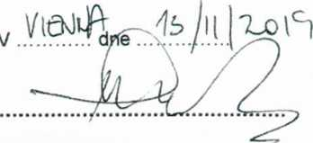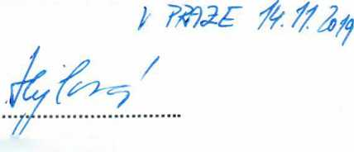Obě strany prohlašují, že darovací smlouvu sepsaly na základě svobodné vůle, smlouvu si přečetly a s jejím obsahem souhlasí. Toto potvrzují svými podpisy.

podpis dárce

darovaného

podpis obdarovaného